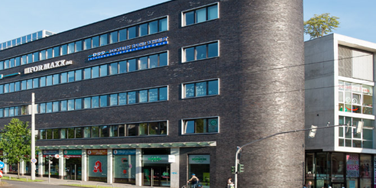
Praxis für Ergotherapie
im Gesundheitszentrum Wilhelmhöher Allee
Christiane Raatz und Partner

BERATUNGSTAG
Freitag, 21.09.2018

Wir laden Sie herzlich zu unserem Beratungstag am

Freitag, 21.09.2018
17.00 Uhr bis19.00Uhr
in unsere Praxis ein.

Beratung rund um das Thema Ergotherapie

hierzu gehören neben Therapien auch Präventions- und Beratungsangebote sowie Angehörigenberatung

17.30 Uhr
kostenfreier Vortrag
Marte Meo®
„aus eigener Kraft“ – Kontakt und Beziehung gestalten,
den unsere Kollegin Barbara Rubisch, Ergotherapeutin, Marte-Meo Therapeutin und Kollegentrainierin, halten wird.
Zielgruppe: Eltern, Großeltern, pädagogische und medzinische Fachkräfte und alle Interessierten

MARTE MEO ® ist eine ressourcenorientierte Beratung zur Entwicklungsunterstützung mit Hilfe von Videos. Das ist, Kinder bzw. Erwachsene zu befähigen, aus eigener Kraft handeln, interagieren und kommunizieren zu können. Durch das Erleben bzw. Entwickeln ihrer Potentiale können sie selbstbewusster durchs leben gehen.

Praxis für Ergotherapie im Gesundheitszentrum Wilhelmshöher Allee  
Christiane Raatz und Partner  
Schönfelder Str.1  
34121 Kassel  
Tel 0561-776097  
www.ergopraxis-kassel.de  
info@ergopraxis-kassel.de  

